Resolución del Pleno del Instituto de Transparencia, Acceso a la Información Pública y Protección de Datos Personales del Estado de México y Municipios, con domicilio en Metepec, Estado de México, de fecha veinte de abril de dos mil veintidós.

VISTO el expediente formado con motivo del Recurso de Revisión 01867/INFOEM/IP/RR/2022, promovido por la C. XXXXXX XXXXXX, a quien en lo sucesivo se le denominará LA RECURRENTE, en contra de la respuesta del Ayuntamiento de Tenancingo, en lo subsecuente se le denominará EL SUJETO OBLIGADO, se procede a dictar la presente resolución con base en lo siguiente:

RESULTANDO

I. De la Solicitud de Información
En fecha tres de febrero de dos mil veintidós, LA RECURRENTE presentó a través del Sistema de Acceso a la Información Mexiquense, que en lo subsecuente se le denominará el SAIMEX, ante EL SUJETO OBLIGADO, la solicitud de Acceso a la Información Pública, a la que se le asignó el número de expediente 00080/TENANCIN/IP/2022, mediante la cual requirió, lo siguiente:

“solicito saber cual fue la situación económica que dejo la administración 2019- 2021” (Sic)

MODALIDAD DE ENTREGA: Vía Sistema de Acceso a la Información Mexiquense (SAIMEX).

II. Turno de requerimiento del Sujeto Obligado
En cumplimiento al artículo 162 de la Ley de Transparencia y Acceso a la Información Pública del Estado de México y Municipios, el diecisiete de febrero de dos mil veintidós, EL SUJETO OBLIGADO turnó mediante requerimiento, el contenido de la solicitud de información al servidor público habilitado que consideró competente, a efecto de que realizara la búsqueda y localización de la información solicitada, tal como se desprende de la imagen que se inserta a continuación:

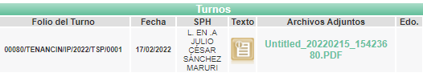

III. Respuesta del Sujeto Obligado
En fecha veinticuatro de febrero de dos mil veintidós, EL SUJETO OBLIGADO dio respuesta a la solicitud de información en los siguientes términos:

“…En respuesta a la solicitud recibida, nos permitimos hacer de su conocimiento que con fundamento en el artículo 53, Fracciones: II, V y VI de la Ley de Transparencia y Acceso a la Información Pública del Estado de México y Municipios, le contestamos que:

Sirva este medio para enviarle un saludo, al mismo tiempo con fundamento en el artículo 53 fracciones II, V y VI de la Ley de Transparencia y Acceso a la Información Pública del Estado de México y Municipios, remito contestación del Servidor Público Habilitado...” (Sic)

Así mismo, EL SUJETO OBLIGADO adjuntó a la respuesta el archivo electrónico denominado “00080.pdf”, documento con seis fojas útiles, que contiene Estado de Situación Financiera, al 31 de diciembre de dos mil veintiuno.

IV. Del Recurso de Revisión
Inconforme por la respuesta proporcionada por el SUJETO OBLIGADO, el veinticuatro de febrero de dos mil veintidós, se interpuso el Recurso de Revisión materia del presente estudio, el cual fue registrado en EL SAIMEX y se le asignó el número de expediente anotado al rubro, en el que señaló la particular, lo siguiente:

- Acto impugnado:

“no nos entregaron respuesta, la respuesta esta incompleta o cambiaron la modalidad" (Sic)

- Razones o motivos de inconformidad:

“no estan cumpliendo con sus obligaciones”

V. Del turno del Recurso de Revisión
El veinticuatro de febrero de dos mil veintidós, el recurso que se trata se envió electrónicamente al Instituto de Transparencia, Acceso a la Información Pública y Protección de Datos Personales del Estado de México y Municipios y con fundamento en el artículo 185, fracción I de la Ley de Transparencia y Acceso a la Información Pública del Estado de México y Municipios, se turnó mediante el SAIMEX, a la Comisionada María del Rosario Mejía Ayala, a efecto de decretar su admisión o desechamiento.

a) Admisión del Recurso de Revisión
De las constancias del expediente electrónico del SAIMEX, se advierte que en fecha veintiocho de febrero de dos mil veintidós, se acordó la admisión a trámite del Recurso de Revisión que nos ocupa; así como la integración del expediente respectivo, mismo que se puso a disposición de las partes, para que en un plazo máximo de siete días hábiles, manifestaran lo que a su derecho conviniera, a efecto de presentar pruebas y alegatos; así como para que EL SUJETO OBLIGADO rindiera su Informe Justificado, conforme a lo dispuesto por el artículo 185 de la Ley de Transparencia y Acceso a la Información Pública del Estado de México y Municipios.

b) Informe Justificado
En cumplimiento a lo anterior, de las constancias del expediente electrónico que obra en el SAIMEX, del Recurso materia del presente estudio, se advierte que EL SUJETO OBLIGADO no presento su Informe Justificado, como se desprende en la imagen que se anexa a continuación:

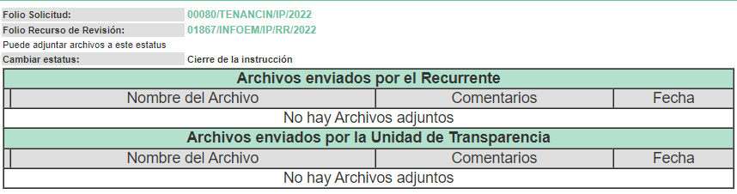

c) Manifestaciones del RECURRENTE.
De las constancias que obran en el expediente electrónico del Sistema de Acceso a la Información Mexiquense (SAIMEX), se advierte que la particular no realizó sus manifestaciones conforme a derecho le correspondían.

d) Del returno del Recurso de Revisión
En la Novena Sesión Ordinaria de fecha nueve de marzo de dos mil veintidós, por acuerdo del Pleno de este Órgano Garante, fue returnado el Recurso de Revisión 01867/INFOEM/IP/RR/2022, a la Comisionada Sharon Cristina Morales Martínez para su resolución y presentación al Pleno.

e) Cierre de Instrucción
Una vez analizado el estado procesal que guarda el expediente, en fecha veintitrés de marzo de dos mil veintidós, la Comisionada Sharon Cristina Morales Martínez acordó el cierre de instrucción, así como la remisión de este a efecto de ser resuelto, de conformidad con lo establecido en el artículo 185 fracciones VI y VIII de la Ley de Transparencia y Acceso a la Información Pública del Estado de México y Municipios; y,

CONSIDERANDO

- Competencia.
Este Instituto de Transparencia, Acceso a la Información Pública y Protección de Datos Personales del Estado de México y Municipios, es competente para conocer y resolver el presente Recurso de Revisión, conforme a lo dispuesto en los artículos 6, Apartado A de la Constitución Política de los Estados Unidos Mexicanos; 5, párrafos trigésimo, trigésimo primero y trigésimo segundo, fracciones IV y V de la Constitución Política del Estado Libre y Soberano de México; 2 fracción II, 13, 29, 36, fracciones I y II, 176, 178, 179, 181 párrafo tercero y 185 de la Ley de Transparencia y Acceso a la Información Pública del Estado de México y Municipios; y 9, fracciones I y XXIV y 11 del Reglamento Interior del Instituto de Transparencia, Acceso a la Información Pública y Protección de Datos Personales del Estado de México y Municipios.

SEGUNDO. Interés.
El Recurso de Revisión fue interpuesto por parte legítima, en atención a que se presentó por LA RECURRENTE, quien es la misma persona que formuló la solicitud de acceso a la Información Pública al SUJETO OBLIGADO, en razón de que las claves de acceso al Sistema de Acceso a la Información Mexiquense (SAIMEX) son personales e irrepetibles a lo cual se tiene certeza que se trata del mismo particular.

TERCERO. Oportunidad.
El Recurso de Revisión fue interpuesto dentro del plazo de quince días hábiles, contados a partir del día siguiente al que LA RECURRENTE tuvo conocimiento de la respuesta impugnada; tal y como, lo prevé el artículo 178 de la Ley de Transparencia y Acceso a la Información Pública del Estado de México y Municipios, que establece:

“Artículo 178. El solicitante podrá interponer, por sí mismo o a través de su representante, de manera directa o por medios electrónicos, Recurso de Revisión ante el Instituto o ante la Unidad de Transparencia que haya conocido de la solicitud dentro de los quince días hábiles, siguientes a la fecha de la notificación de la respuesta.

A falta de respuesta del sujeto obligado, dentro de los plazos establecidos en esta Ley, a una solicitud de acceso a la Información Pública, el recurso podrá ser interpuesto en cualquier momento, acompañado con el documento que pruebe la fecha en que presentó la solicitud.

En el caso de que se interponga ante la Unidad de Transparencia, ésta deberá remitir el Recurso de Revisión al Instituto a más tardar al día siguiente de haberlo recibido.”

En esa tesitura, atendiendo a que EL SUJETO OBLIGADO notificó la respuesta a la solicitud de acceso a la Información Pública el día veinticuatro de febrero de dos mil veintidós; así, el plazo de quince días hábiles que el artículo 178 de la Ley de la materia otorga a LA RECURRENTE para presentar el respectivo Recurso de Revisión, transcurrió del veinticinco de febrero al veintidós de marzo de dos mil veintidós, sin contemplar en el cómputo los días veintiséis y veintisiete de febrero, así como, cinco, seis, doce, trece, diecinueve y veinte de marzo de dos mil veintidós, por corresponder a sábados y domingos, considerados como días inhábiles, en términos del artículo 3, fracción X de la Ley de Transparencia y Acceso a la Información Pública del Estado de México y Municipios, así como, los días dos y veintiuno de marzo de dos mil veintidós, por ser considerados como días inhábiles por suspensión de labores en términos del Calendario Oficial en Materia de Transparencia, Acceso a la Información Pública y Protección de Datos Personales del Estado de México y Municipios, así como de labores del Instituto para el año dos mil veintidós y enero de dos mil veintitrés, publicado en el Periódico Oficial “Gaceta del Gobierno”, el veintidós de diciembre de dos mil veintiuno.

En ese tenor, se advierte que LA RECURRENTE presentó el medio de impugnación en comento, el mismo día en que se le notificaron la respuesta; no obstante lo anterior, ello no implica que su interposición sea extemporánea, es decir, fuera del plazo señalado para tales efectos, en razón de que el artículo 178, de la Ley de Transparencia y Acceso a la Información Pública del Estado de México y Municipios, establece que el recurso de revisión se promueve dentro de los quince días hábiles siguientes en que LA RECURRENTE tenga conocimiento de la respuesta impugnada, no limita a los particulares para que lo puedan presentar el mismo día en que le sea notificada dicha respuesta.

En apoyo a lo anterior, resulta aplicable por analogía la Jurisprudencia número 1a./J. 41/2015 (10a.), Décima Época, sustentada por la Primera Sala de la Suprema Corte de Justicia de la Nación, visible en la página 569, libro 19, tomo I, del Semanario Judicial de la Federación y su de la Gaceta de junio de 2015, cuyo rubro y texto esgrimen:

“RECURSO DE RECLAMACIÓN. SU INTERPOSICIÓN NO ES EXTEMPORÁNEA SI SE REALIZA ANTES DE QUE INICIE EL PLAZO PARA HACERLO. Conforme al artículo 104, párrafo segundo, de la Ley de Amparo, el recurso de reclamación podrá interponerse por cualquiera de las partes, por escrito, dentro del término de tres días siguientes al en que surta efectos la notificación de la resolución impugnada. Ahora bien, dicho numeral sólo refiere que el aludido medio de defensa no puede hacerse valer después de tres días, por tanto, no impide que el escrito correspondiente se presente antes de iniciado ese término. De ahí que si dicho recurso se interpone antes de que inicie el plazo para hacerlo, su presentación no es extemporánea.

Dicha tesis establece que si bien, los artículos contemplan un plazo, este debe ser entendido en el sentido de que la presentación del recurso no debe hacerse después de la cantidad de días contemplados, pero no debe limitarse la presentación si esta se hace antes de que comiencen a contar los días indicados en la ley.

Por ello, al haber interpuesto el recurso materia de este análisis el mismo día de la notificación de la respuesta del SUJETO OBLIGADO debe considerarse en tiempo.

CUARTO. Procedibilidad.
Del análisis efectuado se advierte que resulta procedente la interposición del recurso y se concluye la acreditación plena de todos y cada uno de los elementos formales exigidos por el artículo 180 de la Ley de Transparencia y Acceso a la Información Pública del Estado de México y Municipios, en atención a que fueron presentados mediante el formato visible en EL SAIMEX.

QUINTO. Estudio y análisis del asunto.
Una vez determinada la vía sobre la que versará el presente recurso, y previa revisión del expediente electrónico formado en EL SAIMEX con motivo de la solicitud de información y del recurso a que da origen, es de señalar que el análisis del presente, se basará en el contenido íntegro de las actuaciones que obran en el expediente electrónico, para así estar en posibilidad este Órgano Colegiado de dictar el fallo correspondiente conforme a derecho, tomando en consideración los elementos aportados por las partes y respetando en todo momento al principio de máxima publicidad consagrado en nuestra Constitución Política de los Estados Unidos Mexicanos, Constitución Política del Estado Libre del Estado de México y demás leyes aplicables en la materia; así como, en los Tratados Internacionales en los que el Estado Mexicano sea parte, en concordancia con el párrafo tercero del artículo 1 de la Constitución Política de los Estados Unidos Mexicanos(nombre completo en todo el estudio y diversos 8 y 9 de la Ley de Transparencia y Acceso a la Información Pública del Estado de México y Municipios.

A fin de corroborar lo anterior, es preciso señalar que LA RECURRENTE solicitó:

“solicito saber cual fue la situación económica que dejo la administración 2019- 2021” (Sic)

Mediante respuesta EL SUJETO OBLIGADO, adjuntó el Estado de Situación Financiera, al 31 de diciembre de dos mil veintiuno, en los siguientes términos:

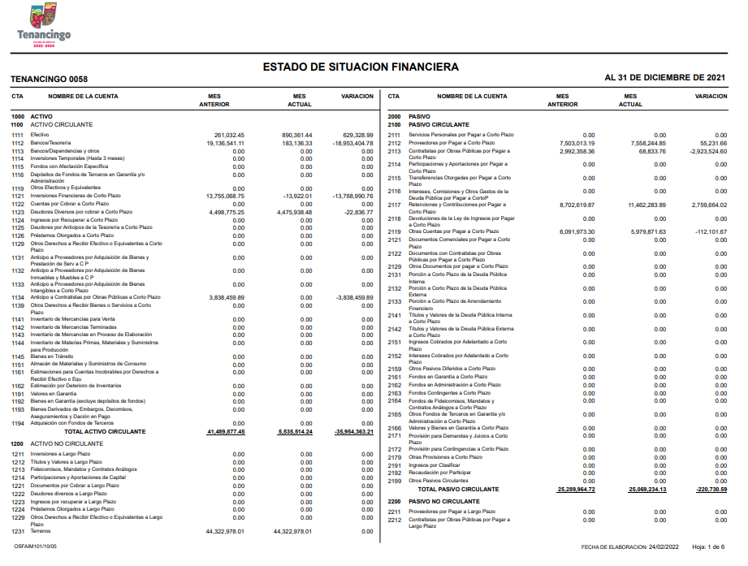
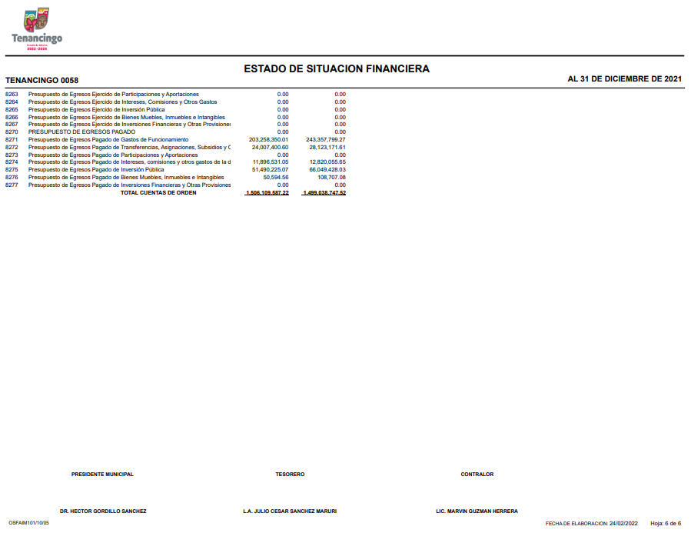
Inconforme por la respuesta LA RECURRENTE interpuso el presente recurso de revisión que nos ocupan, realizando los siguientes agravios:

- Acto impugnado:

“no nos entregaron respuesta, la respuesta esta incompleta o cambiaron la modalidad" (Sic)

- Razones o motivos de inconformidad:

“no estan cumpliendo con sus obligaciones”

En ese contexto, este Instituto analizó la totalidad de las constancias que integran el expediente electrónico conformado en el SAIMEX, del Recurso de Revisión materia del presente estudio, por lo que derivado del análisis realizado por este Órgano Garante, se concluye que, resultan infundadas las razones o motivos de inconformidad del particular, en razón de que, EL SUJETO OBLIGADO entregó el estado de situación financiera al 31 de diciembre 2021, de la Administración Municipal 2019-2021 y cumple con los formatos establecidos en el Manual Único de Contabilidad Gubernamental para las Dependencias y Entidades Públicas del Gobierno y Municipios del Estado de México (vigésima edición) 2021, que en el apartado VI. Políticas del Registro y el formato del Estado de Situación Financiera Detallado, refieren lo siguiente:

“VI. POLÍTICAS DE REGISTRO
POLÍTICAS DE REGISTRO
BASES DE PREPARACIÓN DE LOS ESTADOS FINANCIEROS
(….)
Los Entes Públicos deberán generar y presentar los siguientes estados e información contable: A) Estado de Situación Financiera
(…)

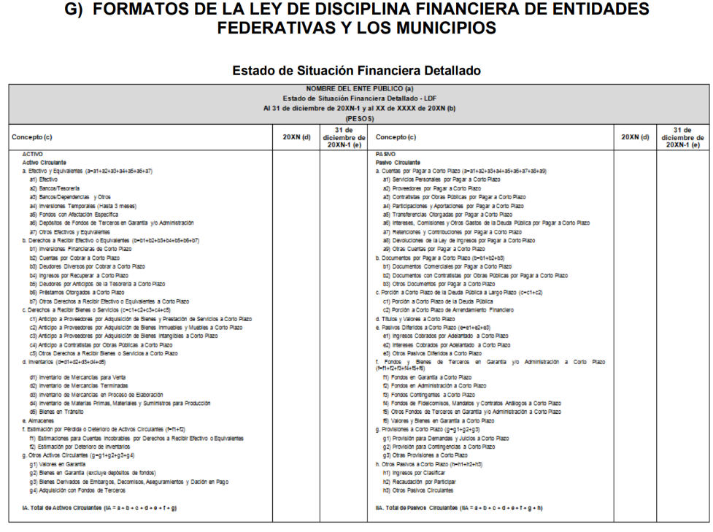
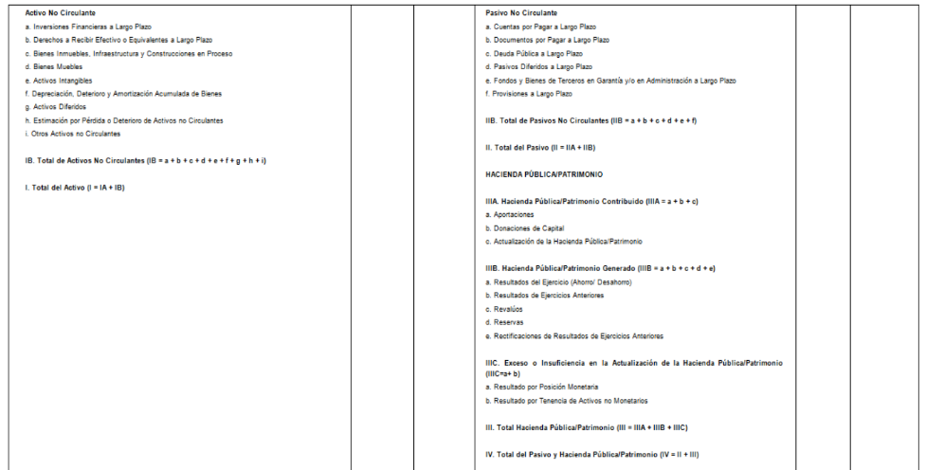

Ya teniendo en cuenta que EL SUJETO OBLIGADO entregó en la respuesta el Estado de Situación Financiera Detallado se determina cumple con las formalidades del formato previstas en la Ley de Disciplina Financiera de las Entidades Federativas y los Municipios y el Manual Único de Contabilidad Gubernamental para las Dependencias y Entidades Públicas del Gobierno y Municipios del Estado de México (vigésima edición) 2021, aun cuando no contenga la firma de los servidores que aprueban el soporte documento, en razón de que se envían de manera digital los formatos al Órgano Superior de Fiscalización del Estado de México; en conclusión, se tiene por colmada la solicitud de acceso a la información mediante la respuesta del SUJETO OBLIGADO.

De igual forma, es importante señalar que este Instituto considera que, al haber existido un pronunciamiento por parte del SUJETO OBLIGADO, a fin de dar respuesta a la solicitud planteada, no está facultado para manifestarse sobre la veracidad de la misma, pues no existe precepto legal alguno en la Ley de la materia que lo faculte para que vía recurso de revisión pueda pronunciarse al respecto.

Sirve de apoyo a lo anterior, por analogía el criterio 31-10 emitido por el entonces Instituto Federal de Acceso a la Información ahora Instituto Nacional de Transparencia, Acceso a la Información y Protección de Datos Personales (INAI) que a la letra dice:

“El Instituto Federal de Acceso a la Información y Protección de Datos no cuenta con facultades para pronunciarse respecto de la veracidad de los documentos proporcionados por los sujetos obligados. El Instituto Federal de Acceso a la Información y Protección de Datos es un órgano de la Administración Pública Federal con autonomía operativa, presupuestaria y de decisión, encargado de promover y difundir el ejercicio del derecho de acceso a la información; resolver sobre la negativa de las solicitudes de acceso a la información; y proteger los datos personales en poder de las dependencias y entidades. Sin embargo, no está facultado para pronunciarse sobre la veracidad de la información proporcionada por las autoridades en respuesta a las solicitudes de información que les presentan los particulares, en virtud de que en los artículos 49 y 50 de la Ley Federal de Transparencia y Acceso a la Información Pública Gubernamental no se prevé una causal que permita al Instituto Federal de Acceso a la Información y Protección de Datos conocer, vía recurso revisión, al respecto.”

Por lo tanto, bajo los principios de certeza, eficacia y objetividad, establecidos en el artículo 9, de la Ley de Transparencia y Acceso a la Información Pública del Estado de México y Municipios, este Instituto como Órgano Garante determina que EL SUJETO OBLIGADO atendió el derecho accionado por el particular.

Por lo anterior, se considera que las razones o motivos de inconformidad planteadas por LA RECURRENTE, resultan infundadas; en consecuencia, este Órgano Garante determina CONFIRMAR la respuesta otorgada por el SUJETO OBLIGADO en la solicitud 00080/TENANCIN/IP/2022.

Por lo que, con fundamento en lo prescrito en los artículos 5, párrafos trigésimos, trigésimos primero, trigésimos segundos, fracciones IV y V, de la Constitución Política del Estado Libre y Soberano de México, y los artículos 2, fracción II, 9, 29, 36, fracciones I y II, 176, 178, 179, 181, 185, fracción I, 186 y 188, de la Ley de Transparencia y Acceso a la Información Pública del Estado de México y Municipios, este Pleno:

RESUELVE

PRIMERO. Resultan infundadas las razones o motivos de inconformidad planteadas por LA RECURRENTE y analizadas en el Considerando QUINTO de esta resolución.

SEGUNDO. Se CONFIRMA la respuesta del SUJETO OBLIGADO otorgada a la solicitud de acceso a la información con número 00080/TENANCIN/IP/2022, en términos del Considerando QUINTO.

TERCERO. Notifíquese la presente resolución al Titular de la Unidad de Transparencia del SUJETO OBLIGADO, para su conocimiento, a través del Sistema de Acceso a la Información Mexiquense (SAIMEX).

CUARTO. Notifíquese a LA RECURRENTE la presente resolución vía Sistema de Acceso a la Información Mexiquense (SAIMEX).

QUINTO. Hágase del conocimiento a LA RECURRENTE que de conformidad con lo establecido en el artículo 196 de la Ley de Transparencia y Acceso a la Información Pública del Estado de México y Municipios, podrá impugnarla vía Juicio de Amparo en los términos de las leyes aplicables.

ASÍ LO RESUELVE, POR UNANIMIDAD DE VOTOS EL PLENO DEL INSTITUTO DE TRANSPARENCIA, ACCESO A LA INFORMACIÓN PÚBLICA Y PROTECCIÓN DE DATOS PERSONALES DEL ESTADO DE MÉXICO Y MUNICIPIOS, CONFORMADO POR LOS COMISIONADOS JOSÉ MARTÍNEZ VILCHIS; MARÍA DEL ROSARIO MEJÍA AYALA; SHARON CRISTINA MORALES MARTÍNEZ; LUIS GUSTAVO PARRA NORIEGA Y GUADALUPE RAMÍREZ PEÑA; EN LA DÉCIMA CUARTA SESIÓN ORDINARIA CELEBRADA EL VEINTE DE ABRIL DE DOS MIL VEINTIDÓS, ANTE EL SECRETARIO TÉCNICO DEL PLENO, ALEXIS TAPIA RAMÍREZ.
SCMM/BLA/DEMF/CCC

https://legislacion.edomex.gob.mx/sites/legislacion.edomex.gob.mx/files/files/pdf/gct/2021/abr161.pdf

